甘肃省金昌市联考2020-2021年度八年级上物理期末试卷（附答题卡）
学校 班级 姓名 考号
………………………………………………… 装 ………………………… 订 ………………………… 线 …………………………………………………

座位号

一、选择题（每小题2分，共28分）
题号 | 1 | 2 | 3 | 4 | 5 | 6 | 7
答案
题号 | 8 | 9 | 10 | 11 | 12 | 13 | 14
答案
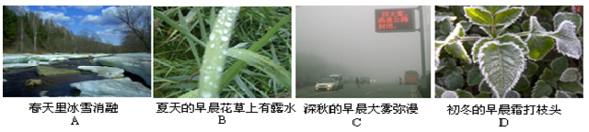
1．在图所示的各种自然现象中，属于凝华的是 （ ）
2．如果将一塑料杯带到绕地球飞行的宇宙飞船中，塑料杯的质量 （ ）
A．为零 B．不变 C．变小 D．变大
3．在“用托盘天平测物体质量”时，某同学用已调节好的天平测物体质量的过程中，通过增、减砝码后，发现指针指在分度盘中央刻度线的左边一点，这时他应该 （ ）
A．把横梁右端的螺母向右旋出一些 B．把横梁右端的螺母向左旋进一些
C．把天平右盘的砝码减少一些 D．向右移动游码
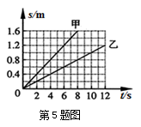
4．“神舟十号”飞船与“天宫一号”目标飞行器从对接机构接触开始，经过捕获、缓冲、拉回、锁紧四个步骤，实现刚性连接，形成组合体，中国载人航天再次空间交会对接试验获得成功．那么，对接后的“神舟十号”飞船相对下列哪一个参照物是静止的（ ）
A 月亮 B 地球 C 太阳 D“天宫一号”飞行器
5．甲、乙两物体同时同地向东做匀速直线运动，它们的s－t图像如图所示。由图像可知 （ ）
A．甲的速度小于乙的速度B．经过6s，甲在乙前面1．2m处
C．以甲为参照物，乙向东运动 D．以乙为参照物，甲向东运动
6．下列关于声音的说法，正确的是 （ ）
A．噪声不是由物体的振动产生的B．一切正在发声的物体都在振动
C．只要物体振动，我们就能听到声音 D．声音在真空中传播速度最快
7. 当光从空气斜射向水面时，同时发生反射和折射，图中，能正确表示其传播方向的是（ ）

8．关于声音的下列说法中，正确的是 （ ）
A. 发声的物体不一定在振动 B. 声音可以在真空中传播
C. 利用回声可以探测海底的深度 D. 声音在空气中比在水中传播得快
9．在纸上剪一个很小的方形孔，让太阳光垂直照射在方形孔上，那么地面上形成的光斑是（ ）
A.方形，是太阳的虚像 B.圆形，是太阳的虚像
C.方形，是太阳的实像 D.圆形，是太阳的实像
10．如图所示的四种现象中，属于光的反射现象的是（ ）
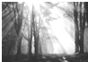
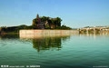
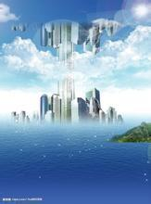
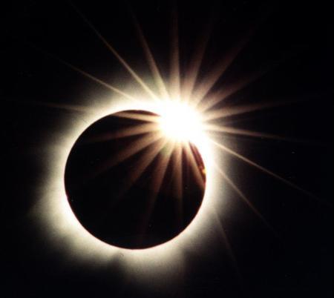

A.石宝寨的倒影 B. 透过树叶间的阳光 C. 海市蜃楼 D.月食
11．如果你在一平面镜中看到了另一个同学的眼睛，那么无论这平面镜多么小，该同学也一定会通过这平面镜看到你的眼睛，这是因为 （ ）
A．光的漫反射 B．光的镜面反射
C．反射现象中光路可逆 D．彼此处在眼睛的明视距离位置
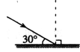
12．下列诗词中能反映光的色散现象的是 （ ）
A．池水映明月 B．彩虹舞山涧
C．潭清疑水浅 D．起舞弄清影
13．如右图所示，入射光线与平面镜成30°角，则 （ ）
A．入射角是30° B．反射光线与镜面的夹角是60°
C．反射角是60° D．入射角增大5°，反射角增大l0°
14.甲、乙两车通过的路程之比为3∶2，运动的时间之比为2∶1，则甲、乙两车的速度之比是（ ）
A.3∶1 B.3∶4 C.5∶3 D.4∶3
二、填空题（每空1分，共19分）
15.2014年10月8日我国上空出现罕见的月全食天象奇观。月食是自然界的一种现象，它的形成是由于____ _______；如图5（甲）所示，发生“月食”时太阳、地球、月球应处在同一直线上，则地球应在图中__ __所示的位置.（选填“甲”或“乙”）。如图5（乙）是小明用相机拍摄了的美丽的月食图像，刚好小华在湖边玩耍时也看到的了河水中的“红月亮”，已知河水深为2m,月球到地球的距离约为3.8×10⁵km,小华看到的“红月亮”到水面的距离为_______km.
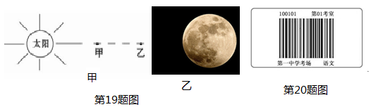

16. 如图是某商品的条形码（样码）。当条形码扫描器照射它时，黑条纹将光 （选填“反射”
第16题
第15题
或“吸收”），白条纹将光 （选填“反射”或“吸收”），再通过电脑解码就可以获取考生相关信息。
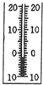
17. 家庭和实验室里常用的温度计是根据液体 的原理制成的，小明用温度计测量教室外的温度如图所示，其示数为 ℃；商场里的保洁员在拖过地后，常用电扇对着地面吹，这样做的目的是通过 来加
第17题图
快 （填物态变化的名称），使地面尽快变干。
18. 在宇宙飞船上，物体的质量每增加1g都必须为它消耗不少的动力，因此太空飞行对宇宙飞船和宇航员的质量都有严格的限制.宇航员的质量不能超过65____(填质量单位)，当他们从地面飞上太空后，其质量将__ .(选填“变大”、“变小”或“不变”)
19．戴着眼镜的小杰从寒冷的室外进入温暖的室内，镜片会蒙上一层小水珠，这是通过 的方法可以使气体 ；小杰的哥哥买了一条领带，此领带有很强的自洁性能，不沾水也不沾油，由此可见，领带是利用 材料制成的。
20.夏季，当你在河岸边漫步时，经常会看到“鱼在云中游”的美景．你看到的鱼是由于光的 _______ 形成的，你看到水中的云是由于光的 __ __ 形成的 __（填“实”或“虚”）像．
21．一列长200 m的列车，以20m/s的速度做匀速直线运动, 若整列火车通过1.9km的某一大桥所用时间是 s。若整列火车通过大桥所用时间是150s，那么这列火车的速度是 。
三、作图、识图题（每小题3分，共9分）
22. 一束与镜面成30°角的光线射到平面镜上，如图请根据光的反射定律画出反射光线。
23. 根据平面镜成像的特点，画出图中物体AB在平面镜MN中所成的像。
24. 如图所示一束光线斜射向玻璃砖，请完成光路（要求保留作图痕迹）
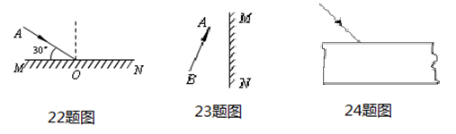

四、实验、探究题（每空2分，共26分）
25．小薇同学把某固态物质加热后成了液态，随后停止加热让它冷却，并记录温度与时间的变化关系如下表。由于疏忽，她把一个温度值读错了。请你帮助小薇分析实验数据并回答：
时间 / min | 0 | 2 | 4 | 6 | 8 | 10 | 12 | 14 | 16 | 18 | 20 | 22
温度 / ℃ | 98 | 91 | 85 | 80 | 79 | 69 | 79 | 79 | 75 | 67 | 64 | 61
  - 错误的数据是_____ _______。
  - 该物质是_______（选填“晶体”或“非晶体”），原因是______________。
26．如右图，在研究平面镜成像实验中，
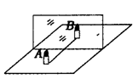
（1）用透明玻璃板代替平面镜的目的是为了能确定像的 。取两只相同蜡烛的目的是为了能比较像与物的 。
（2）实验过程中，如果在平面上无论怎样移动蜡烛B，都无法与蜡烛A的像完全重合，原因可能是 。
（3）如果当蜡烛B与蜡烛A的像完全重合后，再移去蜡烛B，在蜡烛B的原来位置上放一光屏，光屏上 (选填“能”或“不能”)承接到蜡烛A的像。
（4）细心的小芳透过玻璃观察蜡烛A的像时，看到在像的后面还有一个较模糊、与像有部分重叠的像，出现两个像的原因是 。
………………………………………装………………………………………订……………………………………线……………………………………………
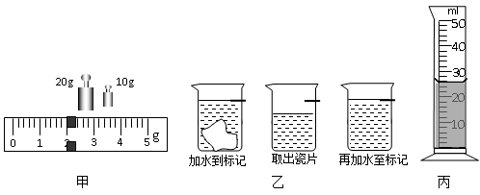

27．景德镇盛产陶瓷，小李同学想测量一块不规则瓷片的密度。
（1）把天平放在水平桌面上，将游码移到零刻度处，然后调节 使天平平衡。
（2）用调节好的天平测量瓷片的质量，砝码和游码的位置如图甲所示，则瓷片的质量为 g。（3）他发现瓷片放不进量筒，改用如图乙所示的方法测瓷片的体积：
a.往烧杯中加入适量的水，把瓷片浸没，在水面到达的位置上作标记，然后取出瓷片；
b.先往量筒装入40ml的水，然后将量筒的水缓慢倒入烧杯中，让水面到达标记处，量筒里剩余水的体积如图所示，则瓷片的体积为 cm³。
（4）用密度公式计算出瓷片的密度ρ为 g/cm³。
（5）根据以上步骤，小李同学测出的瓷片密度值 （选填“偏大”或“偏小”）。
五、计算论述题（解答应写出必要的文字说明、公式和步骤，只写最后结果的不给分，共18分）
28．夏季炎热的午后，伴随着轻柔的音乐，勤劳的环卫工人驾驶着洒水车以8km／h的速度匀速行驶在美丽的善国路上。（已知水的密度为1×10³kg／m³）求：
（1）洒水车驶过2km公路需要多少时间?

（2）若洒水车水箱容积为6m³，则洒水车水箱最多能装多少千克的水?

29．一块大理石的石碑，其体积是30m³。为了测出整个石碑的质量，取一小块同样的大理石样品，用天平测出其质量是140g；用量筒测出其体积是50mL。求：
（1）这种大理石的密度；（2）这块石碑的总质量。

30.一辆汽车以v=20m/s的速度做匀速直线运动，在它正前方有一峭壁，当司机鸣笛后继续向前匀速行驶经过2.5s后听到了从峭壁反射回来的汽笛声，求司机听到笛的回声时离山脚多远？（声速为340m/s）

2020—2021学年度第一学期期末试卷
学校 班级 姓名 考号
………………………………………………… 装 ………………………… 订 ………………………… 线 …………………………………………………

座位号
八年级 物理 答题卡

一、选择题（每小题2分，共28分）
题号 | 1 | 2 | 3 | 4 | 5 | 6 | 7 | 8 | 9 | 10 | 11 | 12 | 13 | 14
答案

二、填空题（每空1分，共19分）
15.
16.
17.
18.
19.
20.
21.

三、作图、识图题（每小题3分，共9分）

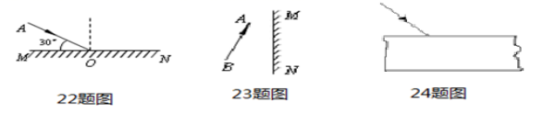
四、实验、探究题（每空2分，共26分）

25.(1) (2)
26.(1)
(2)
(3)
(4)
27(1) (2) (3)
- (5)

五、计算论述题（解答应写出必要的文字说明、公式和步骤，只写最后结果的不给分，共18分）
28．

29．

30．

